**Salerno, 12 Giugno 2014**

alla c.a. del Sindaco di Salerno

Dott. Vincenzo De Luca

e dell’Assessore al Turismo Avv. Vincenzo Maraio

Palazzo di Città

**RICHIESTA PATROCINIO E COLLABORAZIONE**

**PROGETTO PER UNA CITTA’ SOCIALE… SALERNO**

PERCORSI ARTISTICO/CULTURALI CON INDICAZIONI ATTRAVERSO PANNELLI CON CODICI QR

##### PROMOTORI:

##### Laboratorio-dei Pensieri Scomposti (Umberto Flauto)

##### Progetto Educarti (di cui il Laboratorio è il patrocinante – Resp. Vincenzo Caroniti)

##### I.T.T. “B. Focaccia” (Dirigente Scolastico Prof. Renzo Stio)

##### **Validità del gruppo di lavoro.**

##### Le tre realtà coinvolte rappresentano tre momenti diversi della nostra città ma tre momenti fortemente sinergici.

##### Il Laboratorio dei Pensieri Scomposti è un’associazione rivolta al sociale che sta sviluppando da tempo, con strategie di marketing moderne, un rapporto con la città legato alla funzionalità, alla fruibilità e alla comunicazione, quella semplice e diretta.

##### Il Progetto Educarti è rappresentato da un gruppo di artigiani ed artisti territoriali che lavorano nel recupero storico ed artistico di Salerno realizzando una serie di eventi che vedono impegnati moltissimi giovani ormai più che emergenti.

##### L’Istituto Basilio Focaccia è una realtà oramai storica nella nostra città con quasi 40 anni di attività di formazione. Il supporto dell’Istituto, che vedrà coinvolti i giovani studenti del settore INFORMATICA, sarà centrale rispetto all’intero progetto poiché i ragazzi realizzeranno tutto il sistema che diventerà lo scheletro principale della nostra idea.

##### **ALTRI SOGGETTI POSSIBILI:**

##### **Liceo Linguistico “Regina Margherita”**

##### **Liceo Artistico Sabatini-Menna**

**Idea progettuale:** quello che stiamo presentando è un progetto che mette in scena lo spazio urbano, architettonico e culturale della Città di Salerno attraverso un taglio sociale ed attraverso un sistema moderno e facilmente fruibile di “visita guidata” legata al sistema informatico dei codici QR.

Le tipologie di percorso (mappe tematiche) saranno:

Artistico – culturale – religioso – artigianale – lavori in corso –ecc….

Un percorso di visita, singolo o in più tappe, in un viaggio tra le informazioni e la storia. Una forma quasi teatrale ma fuori dal teatro in cui lo spettatore diventa finalmente protagonista e parte attiva della sua conoscenza.

**Come avverrà:** Sarà applicato nei pressi di ogni realtà di interesse dei nostri percorsi, un codice QR che automaticamente rimanderà a pagine web che guideranno l’utente fornendo indicazioni contestuali sul luogo specifico, sulla mappa del tema richiesto e offrendo la possibilità di navigare liberamente, direttamente dal posto in cui ci si trova in quel momento.

Ogni pannello sarà geolocalizzato e contestualizzato nella mappa tematica di appartenenza.

L’accesso alle informazioni sarà possibile con varie tipologie di connettività ad internet.

Basterà uno smartphone connesso ad internet e un paio di auricolari.

Basterà raggiungere il primo pannello

Basterà indossare gli auricolari

Basterà, con il vostro smartphone, leggere il codice QR (un codice di forma quadrata e di colore bianco e nero) posto sul pannello di fronte a voi, e poi lasciatevi trasportare.

Ad ogni tappa, un nuovo codice QR vi guiderà attraverso la città…. ma liberi di trasgredire, fare una pausa, tornare sui propri passi, fare deviazioni.

I protagonisti siete voi.

**I pannelli:**

Saranno piastrelle molto probabilmente 15cm**x**15cm

**Ma cosa è la nostra idea:** stiamo parlando di una delle più innovative strategie di marketing nei servizi al turismo, il **Mobile Marketing per il turismo,** che abbinate al telefono cellulare, permettono il pieno coinvolgimento del consumatore, incuriosendolo e coinvolgendolo.

Il **Mobile Marketing con Codici QR** diventa così a tutti gli effetti la nuova frontiera della comunicazione ed insieme il punto di incontro e di interazione tra il mondo reale ed il mondo virtuale.

I pannelli con codice QR, del resto già inserite in importantissime città italiane,rappresentano un servizio per nulla invasivo, efficace, attraente, innovativo, e, dato da tenere in grande considerazione, assolutamente economico rispetto a tutto quello che esiste nell’alternativa di comunicazione ed informazione. Infatti, il futuro dell'informazione turistica passa certamente anche attraverso il QR-Code

**Come Sfruttare i codici QR a nostro vantaggio**

Il Codice QR è un vero e proprio **strumento di comunicazione in doppia direzione** anche nelle sue modalità di utilizzo e fruizione. Non è quindi solo uno strumento in mano a chi *offre* per promuovere il proprio prodotto o servizio, ma è anche un sistema che consente, a chi *riceve,* di entrare in contatto con informazioni e funzionalità aggiuntive in modo rapido, economico, efficace e gratificante.

In molti casi è anche uno strumento per **trasformarsi da utenti passivi dell'informazione, in elementi attivi nel suo controllo e qualificazione** e quindi nel costante miglioramento del servizio stesso.

Naturalmente, come nel nostro caso, tra gli utilizzi del QR, c’è quello della possibilità delle informazioni legate ai monumenti, alle opere d’arte e ai percorsi: posti accanto o nei pressi delle opere, si ha accesso alla descrizione, alla storia dell’artista, all’itinerario da seguire, etc.

**IPOTESI ULTERIORI DI UTILITA’… DA DUE PUNTI DI VISTA**

(Che cosa mi aspetto di trovare nello scaricare un QR Code di una realtà turistica?)

**DA CHI NE USUFRUISCE**

**accedere ad un breve video-tour della struttura**, magari consentendo anche di scaricare delle info in formato testuale;

**conoscere i percorsi naturalistici e le bellezze artistiche** facilmente raggiungibili

**accedere alle promozioni disponibili** in qualsiasi momento e di acquistare dei pacchetti promozionali mentre sono già in viaggio;

**acquistare dei prodotti** enogastronomici scoperti e degustati durante la mia vacanza per riassaporare ricordi in un percorso sensoriale;

**sapere quale mostra si svolge nella località** che ho scelto, gli orari dei musei, e se c’è qualche altro evento da non perdere.

**DALLA PARTE DI CHI LO REALIZZA**

**migliorare la qualità delle informazioni turistiche e delle promozione** offerte;

**migliorare le strategie di marketing**, ampliandone i campi di azione;

**attivare un viral marketing naturale**, consentendo ai viaggiatori di raggiungere le informazioni disponibili (sconti, offerte ecc.) in ogni luogo ed in ogni momento;

**possibilità di monitorare l’efficacia della campagna promocomunicativa**

**inventare nuovi itinerari a tema** (naturalistici, enogastronomici, dello shopping) grazie allo strumento integrato nei vari smartphone: il **GPS**;

**trasformazione del cellulare in una vetrina-negozio** dei propri servizi e pacchetti promozionali, utilizzando contenuti multimediali divertenti ed interattivi;

**sfruttare la curiosità** che spinge molte persone a fotografare i QR Code, stampandoli sui nostri gadget (magliette, ombrelli ecc.) e che una volta indossati od utilizzati dai nostri ospiti offriranno l’occasione **per un passaparola “tecnologico”**.

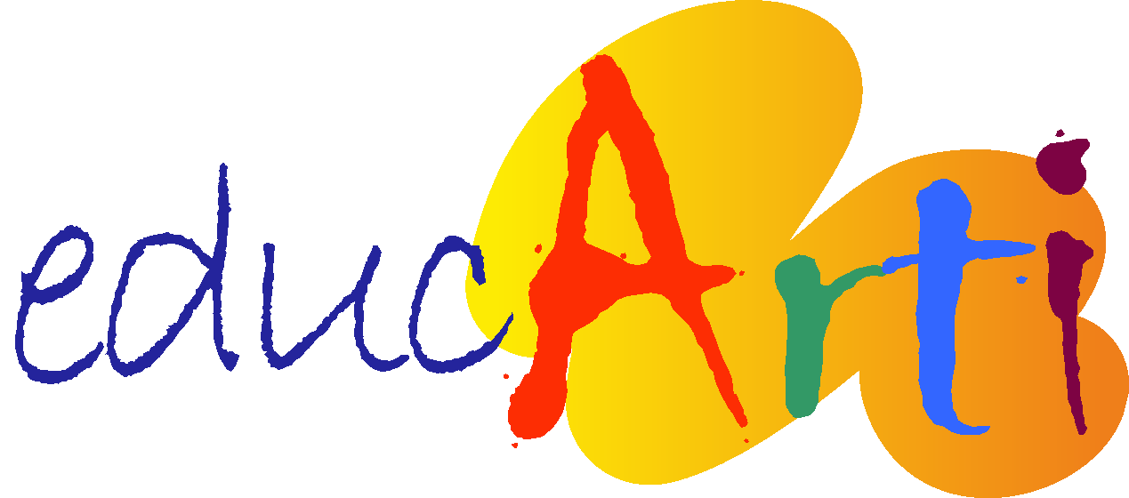

IL PRESENTE PROGETTO è stato realizzato in collaborazione con

*Responsabili dell’evento*

*Dott. Umberto Flauto*

*Prof. Antonio Caroniti*